Aktivita: SOCHY

Téma: člověk, části lidského těla, slovesa pohybu (zvednout, položit, sednout, ...)
Gramatika: imperativ, vyjádření prosby
Forma: práce ve skupinách po 2 až 3.
Pomůcky: obrázky (časopis, Internet, vlastní), fotoaparát
Postup:
Dohodněte se, kdo bude hrát sochu a kdo sochaře.
Sochař (nebo sochaři) vybere jeden z předložených obrázků nebo si najde vlastní. Následně, pouze pomocí slovních instrukcí, postaví sochu do stejné pozice, jako je osoba na obrázku.
Když je socha „usochaná“, tj. stojí ve správné pozici, sochař ji vyfotí.
Společně se podívejte, jak se socha podobá vzoru.


1: 1076998; www.pixabay.com
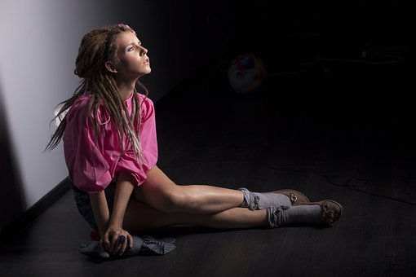
2: 3070546; www.pixabay.com
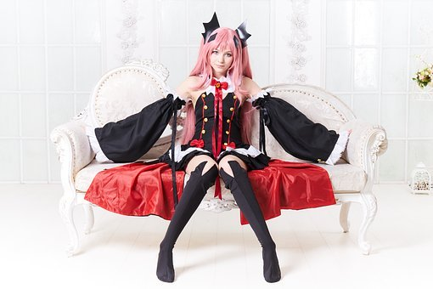
3: 3161821; www.pixabay.com

4: 317041; www.pixabay.com
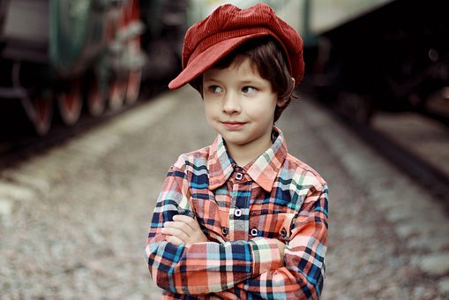
5: 2923682; www.pixabay.com
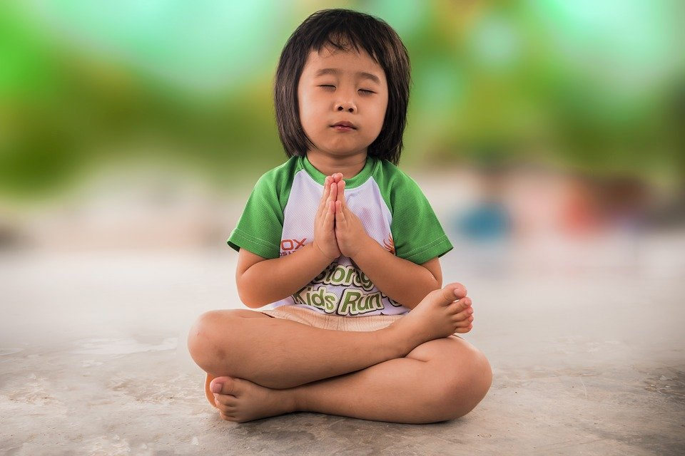
6: 1894125; www.pixabay.com


7: 673697; www.pixabay.com


8: 2604149; www.pixabay.com

